达州市公共资源交易服务平台
竞买人操作手册

目录
一、查看公告及标的图片 3
1.1登录主页 3
1.2查看公告 3
1.3查看标的图片 4
二、会员注册 5
三、报名 7
3.1系统登录 7
3.2报名及获取保证金子账号 9
四、领取交易文件 11
五、保证金查询及凭据打印 12
5.1保证金查询 12
5.2凭证打印 13
六、资格审查申请 15
七、网上竞拍 17
7.1网上竞价 17
八、成交确认书领取 20

一、查看公告及标的图片

1.1登录主页
登录《达州市公共资源交易服务中心》（www.dzggzy.cn）官网主页，如图1.1所示。点击“国有产权”栏目，进入产权交易二级页面。
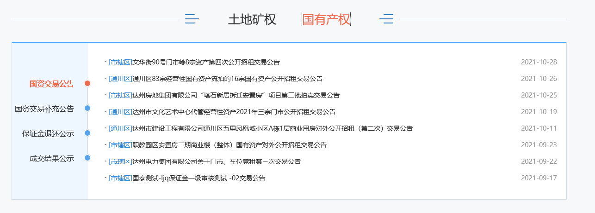
图1.1

1.2查看公告
进入二级页面后，点击“国资交易公告”中的国有资产公告，进入到公告页面。如图1.2所示。
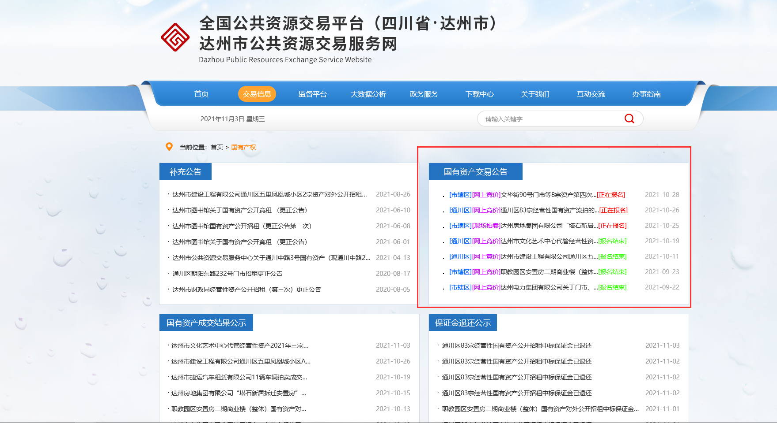
图1.2

1.3查看标的图片
1点击打开公告内容后，在页面的左下角点击“标的图片”如图1.3所示：
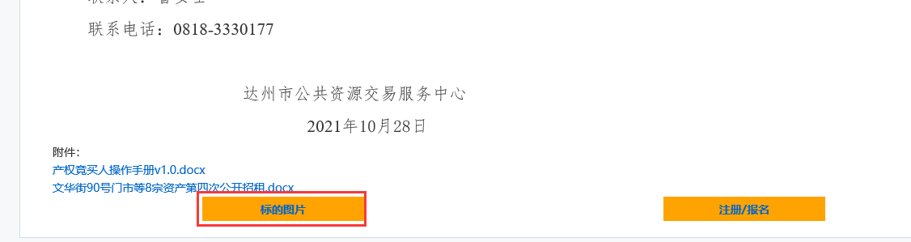
图1.3
2点击想要查看的标的，即可打开该标的的图片内容，如图1.4所示。
图1.4
3标的图片如图1.5所示
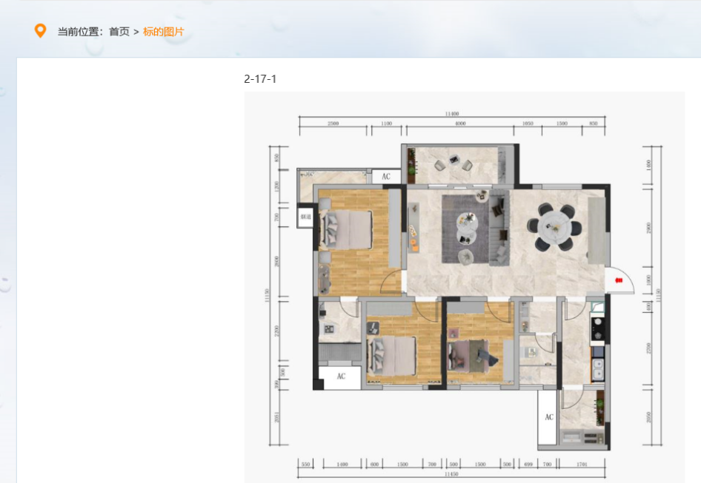
图1.5

二、会员注册
2.1点击公告页面右下角“注册/报名”，如图2.1所示：
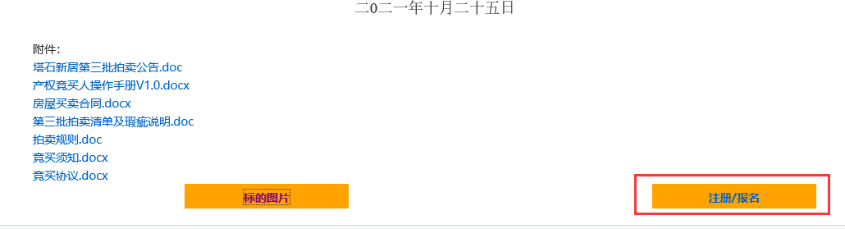
图2.1
2.2点击免费注册，如图2.2所示：
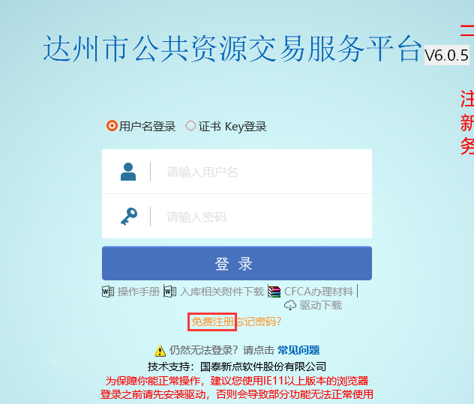
图2.2
2.3在确认注册协议中点击“同意”，如图2.3所示：
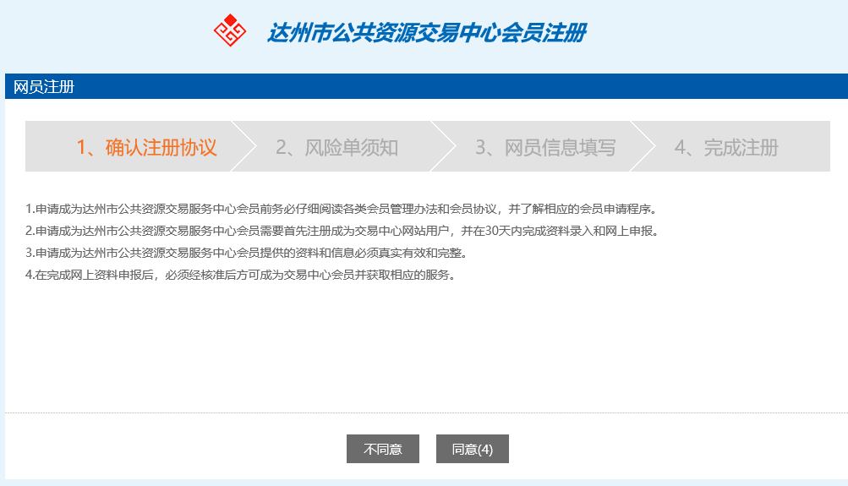
图2.3
2.4进入到注册页面，完善相关信息，用户类型勾选“产权竞买人”后点“确认”，如图2.4所示：
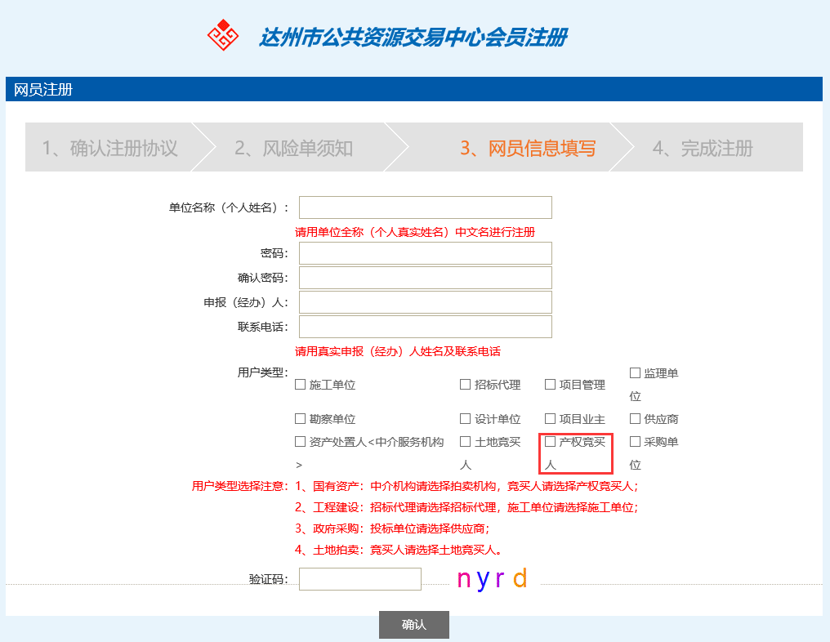
图2.4
2.5在诚信库管理--基本信息中点击“修改”，在受让方类型中选择企业或自然人，如图2.5和图2.6所示：
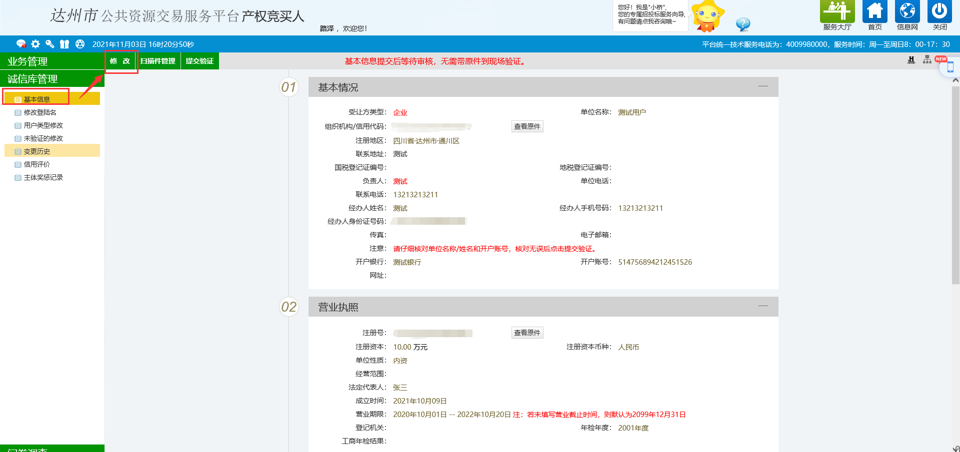
图2.5

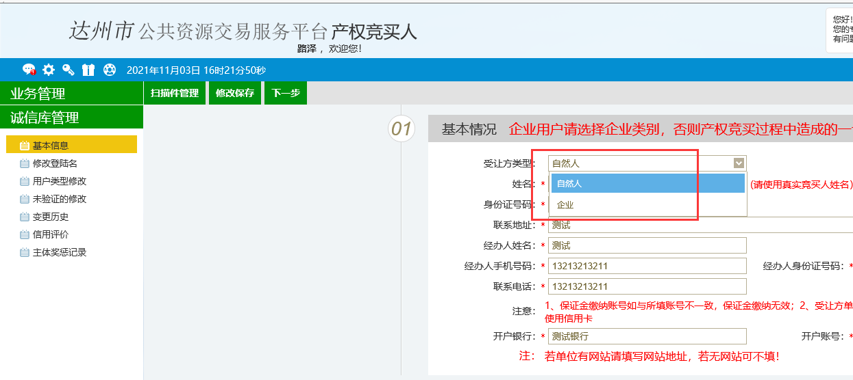
图2.6
注：单位名称/姓名请填写真实单位名称或真实姓名，保证金缴纳账号需与所填写的开户账号一致，否则保证金缴纳无效。
2.6竞买人若为企业完善相关基本信息并在扫描件管理中上传扫描件后点击下一步提交交易中心审核，待审核通过后即可参与报名；竞买人若为自然人无需上传扫描件，完善基本信息提交后即可参与报名，如图2.7所示。
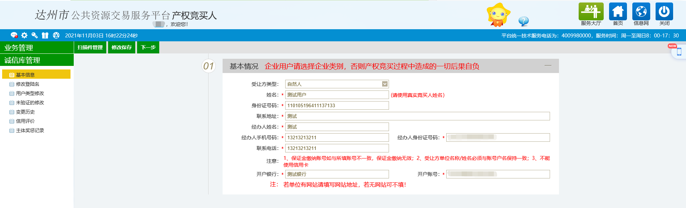
图2.7

三、报名

3.1系统登录
注册完毕之后，竞买人可以通过多种方式登录系统：
方式1：登录《达州市公共资源交易服务中心》（www.dzggzy.cn）主页，点击“用户注册登录”，输入注册时设置的用户名和密码，点登录即可，如图3.1、图3.2所示。
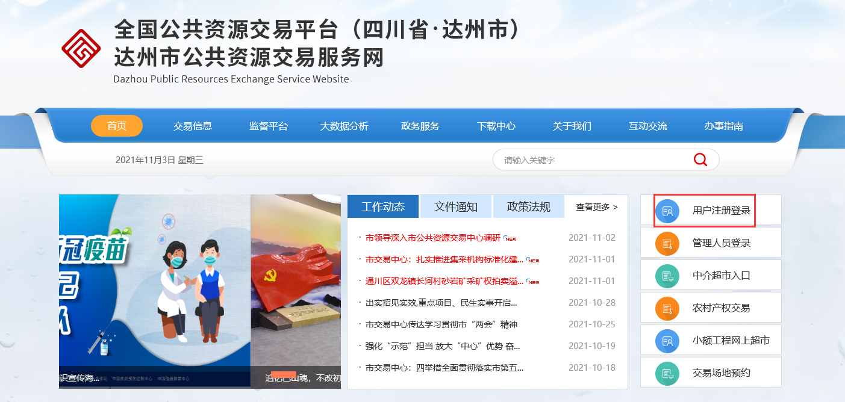
图3.1
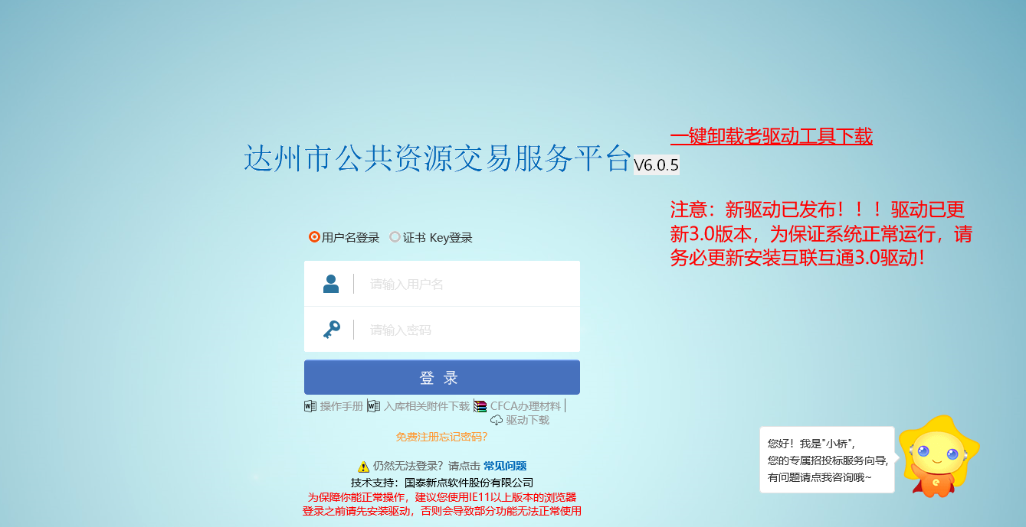
图3.2
方式2：直接点击公告页面右下角的“注册/报名”，如图3.3所示：
图3.3

3.2报名及获取保证金子账号
3.2.1点击“项目报名”菜单，选择处于报名中的标的，点击报名按钮，进入该项目所有标的列表报名页面，如图3.4所示：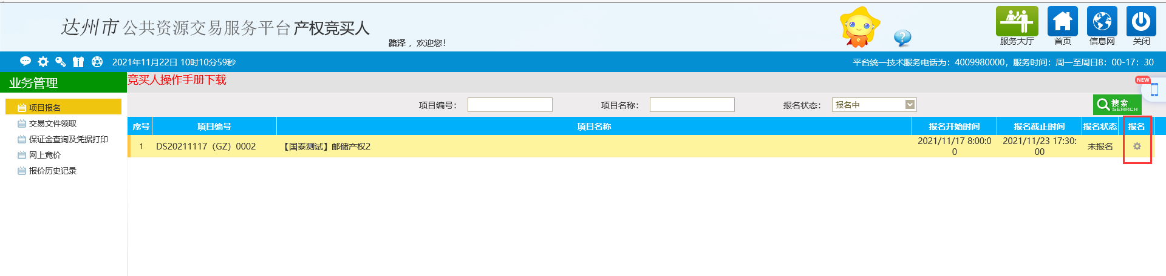 图3.4
3.2.2 在标的页面，选择标的右侧对应的“报名”按钮，也可以在左上角下载竞买人操作手册，如图3.5：
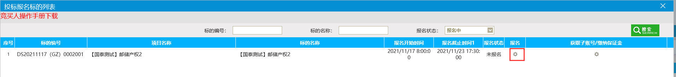
图3.5
3.2.3点击报名后，系统弹出“竞买人承诺书”，点同意即跳转到报名页面，确认无误后，点击左上角的“确认报名信息”，如图3.6和3.7：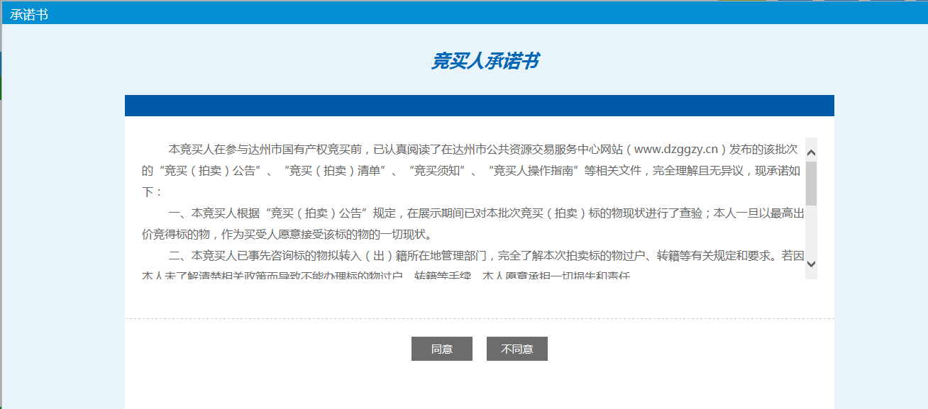
图3.6
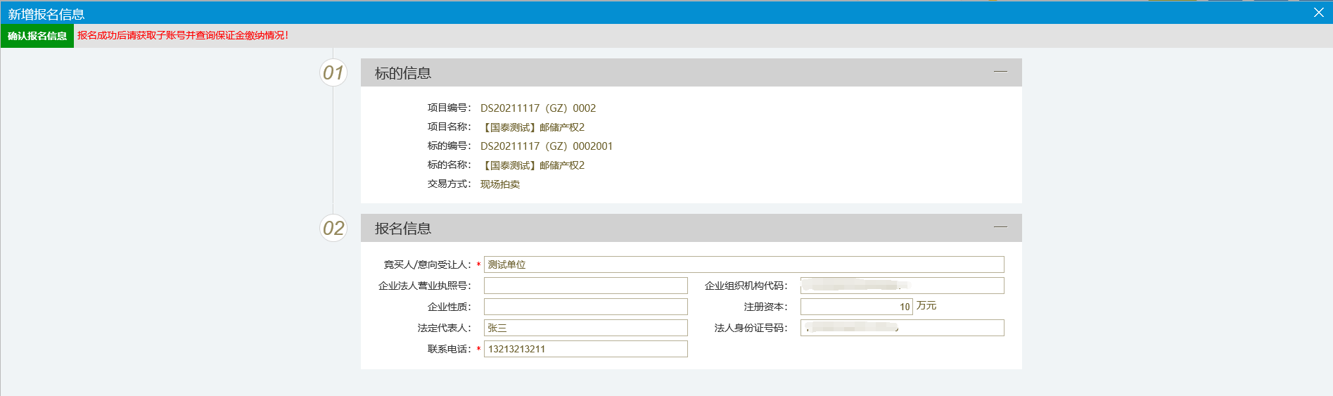
图3.7
3.2.4 报名完成后，点击标的右侧的“获取子账号”，如图3.8：

图3.8

3.2.5在“获取子账号”页面可以任意选择一个银行作为保证金收款银行，点击“获取子账号”，如图3.9所示（具体银行以实际为准）。
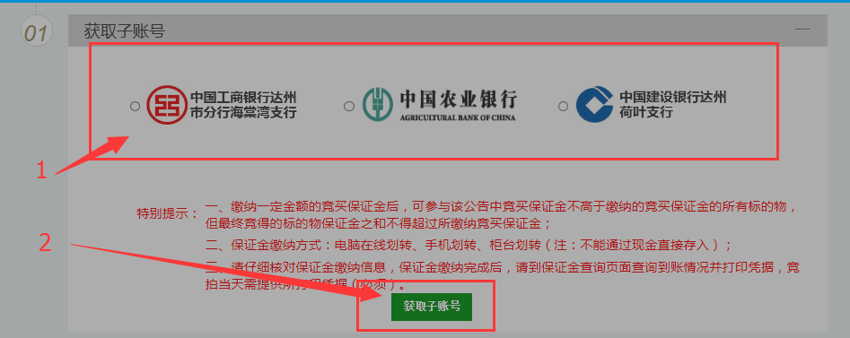
图3.9
温馨提示：
1、“中国工商银行”、“中国农业银行”、“中国建设银行”均可以作为保证金收款银行，一旦选定无法更改，请根据实际情况选择收款银行。
2、竞买人报名的某一个项目即生成一个子账号，即同一个项目下所有标的生成的子账号均相同。
3.2.6子账号生成成功后，竞买人根据系统中显示保证金收款户名、账号以及缴纳截止时间，在缴纳截止时间前将保证金交到系统自动生成的子账号中，如图3.10所示：
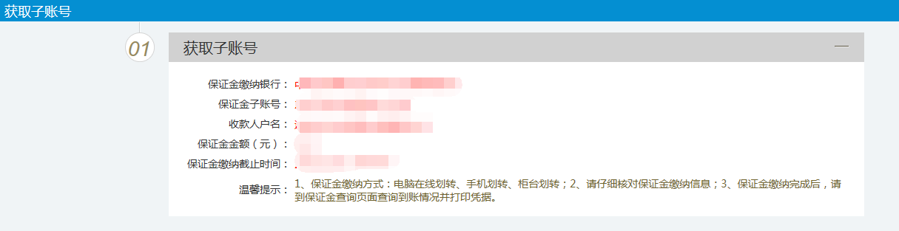
图3.10

四、领取交易文件
点击“交易文件领取”菜单，选择已报名的项目，再点击右边的领取按钮，进入交易文件下载页面，最后点击交易文件进行下载，如下图所示：
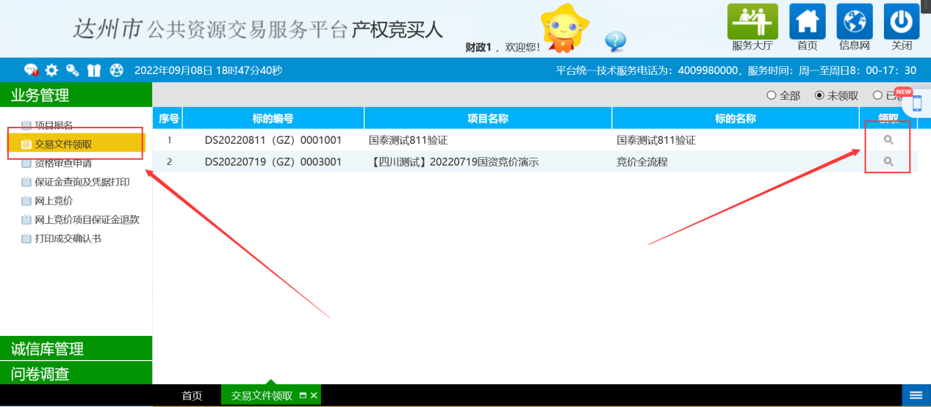
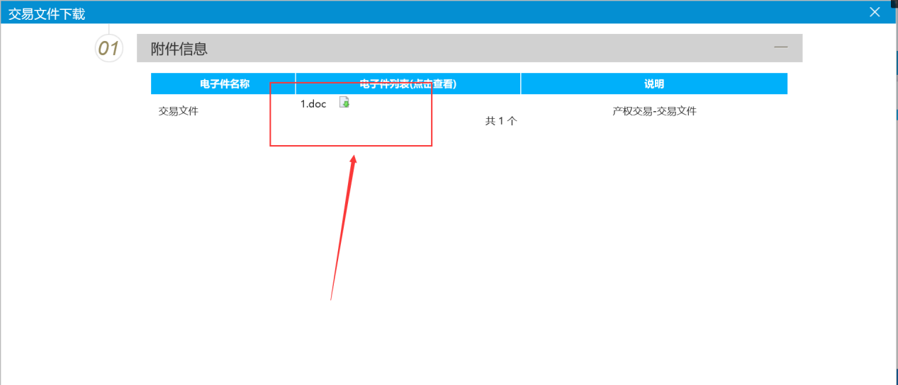

五、保证金查询及凭据打印

5.1保证金查询
在“保证金查询及凭据打印”页面，点击“同意”，如图5.2所示：
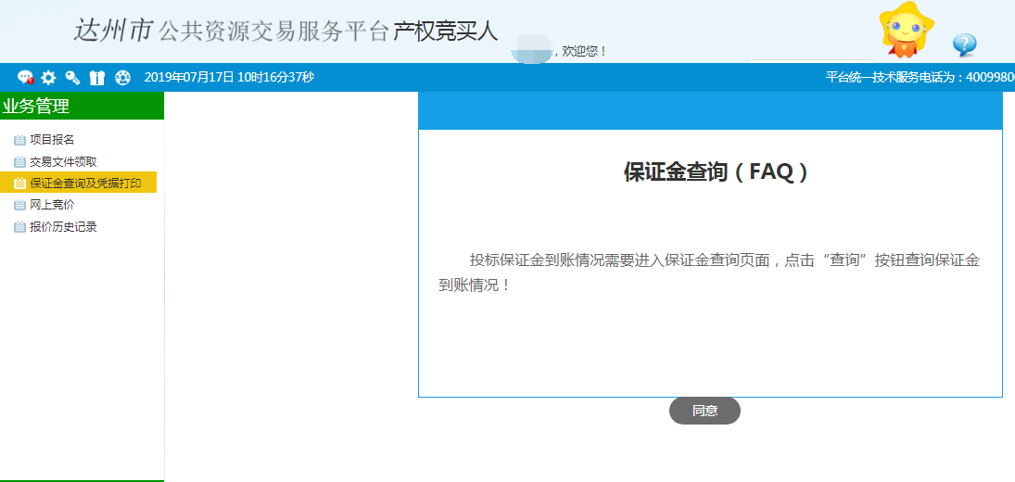
图5.1
保证金缴纳后，在如下所示页面，点击对应标的右侧的“查询”，如图5.2所示：
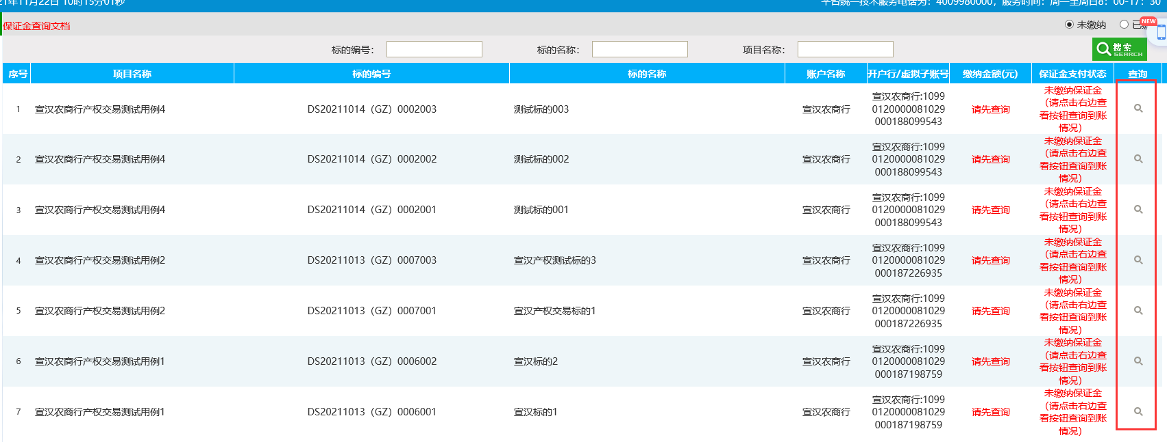
图5.2
系统自动从基本信息中获取“缴纳账号”和“缴纳账号户名”，点击“查询”，若所缴纳的保证金已到账，在保证金支付信息栏将展示出缴纳信息：
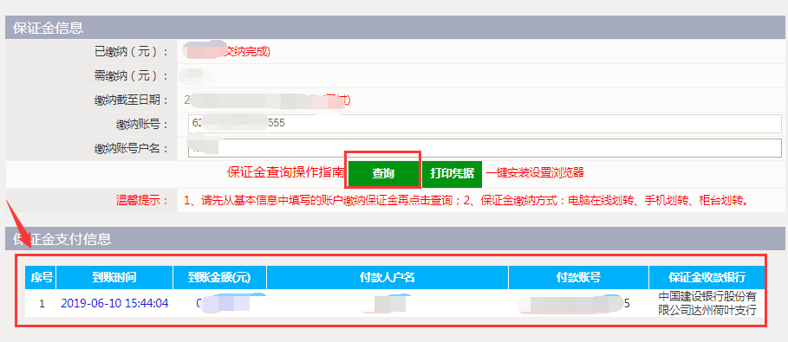

图5.3

5.2凭证打印
查询成功后点击“打印凭据”，弹出的页面如下图所示，点击“打印”，即可打印出保证金缴纳凭证，如图5.4：
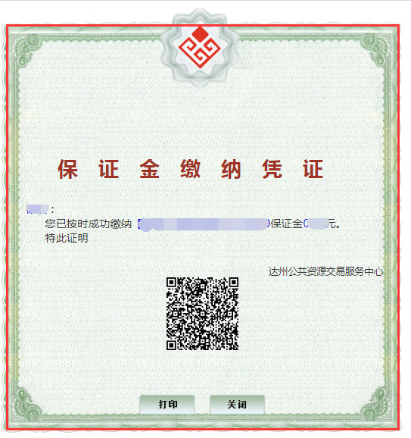
图5.4
查询成功后，将页面切换到“已缴纳”，若缴纳金额大于等于标的保证金金额，在该页面可以查看到保证金支付状态变为“已缴纳”，并且可以查看到有效缴纳金额，如图5.5所示。
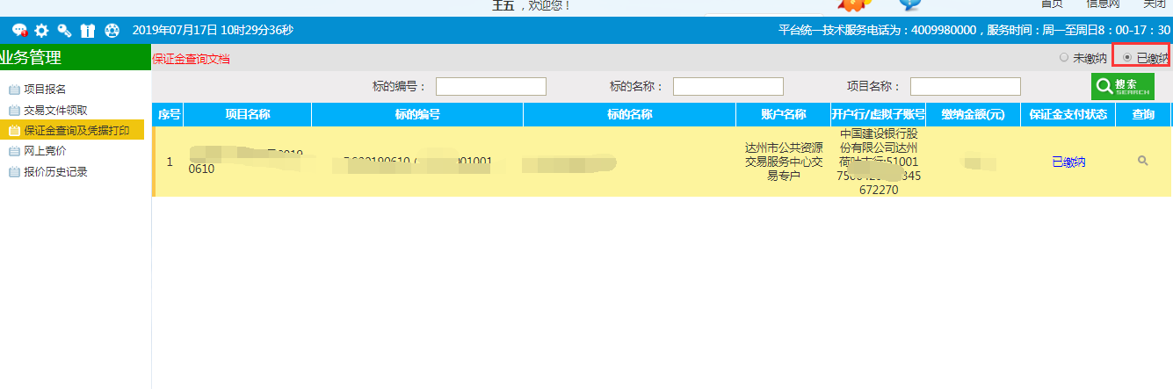
图5.5
特别提示：
- 竞买人交纳保证金前，必须先登录 “达州市公共资源交易服务中心”网完成注册及报名。
- 竞买人报名某一批次竞买活动即生成一个子账号，不同的竞买人生成的子账号不相同。交纳一定金额的竞买保证金，可参与任意低于该金额标的物的竞买；但最终竞得的标的物保证金之和不得超过所缴纳竞买保证金。竞买保证金不接受现金支付，须以转账方式（网上银行或手机银行或银行柜台）付至市交易中心账户。
（3）支付保证金的账户必须与注册时基本信息中填写的账户一致，否则系统不能完成保证金关联，视为无效。
（4）保证金支付方式：手机划转，电脑在线划转、柜台划转方式（特别注意: 不同的竞买人生成的子账号不相同，请用自己的账号登录系统查看保证金缴纳账号）；
（5）竞买保证金交纳截止时间：以公告为准。

六、资格审查申请
（注：仔细阅读交易文件和交易公告，如果项目无需在线提交资格审查申请材料，则无需操作此步骤）
点击“资格审查申请”菜单，然后点击新增按钮选择标的。如下图所示
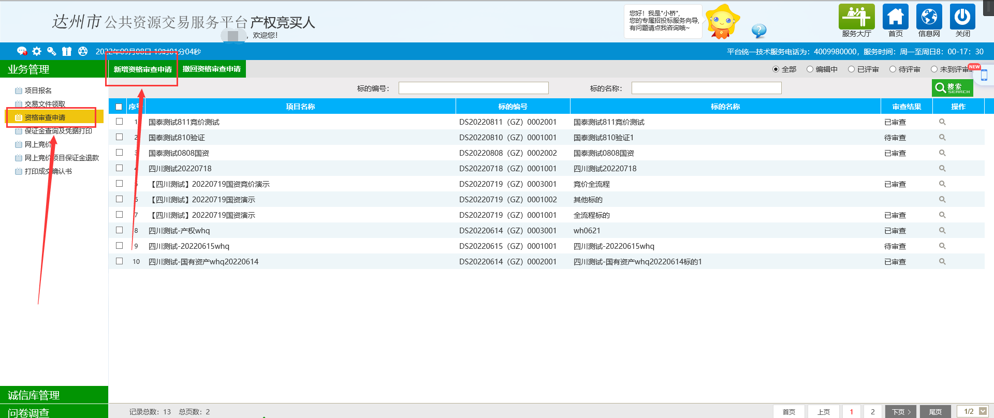

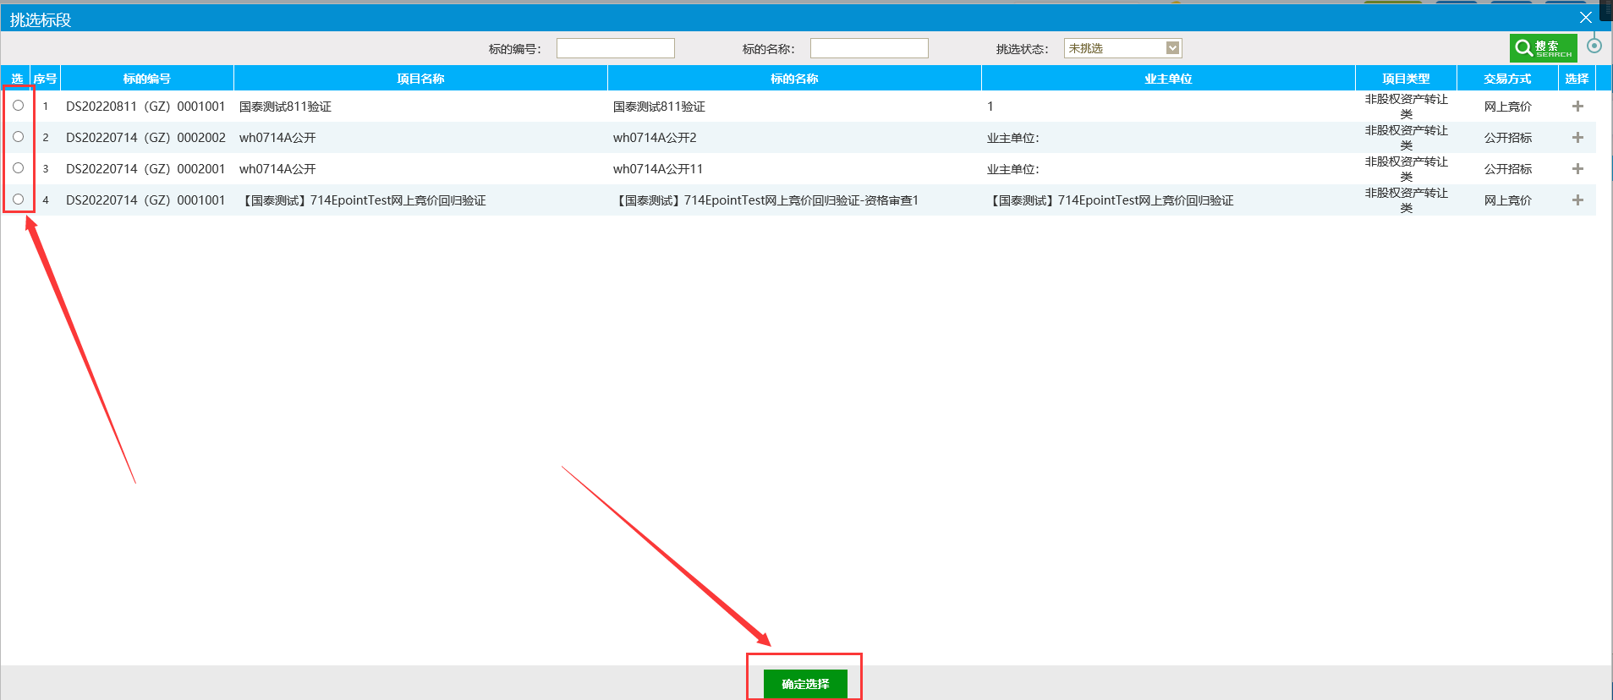
选择标的后接着点击下一步按钮，进入资格审查材料上传页面。在该页面点击资格审查申请节点的“电子件管理”按钮，上传资格审查材料，最后点击提交申请。具体如下图所示：
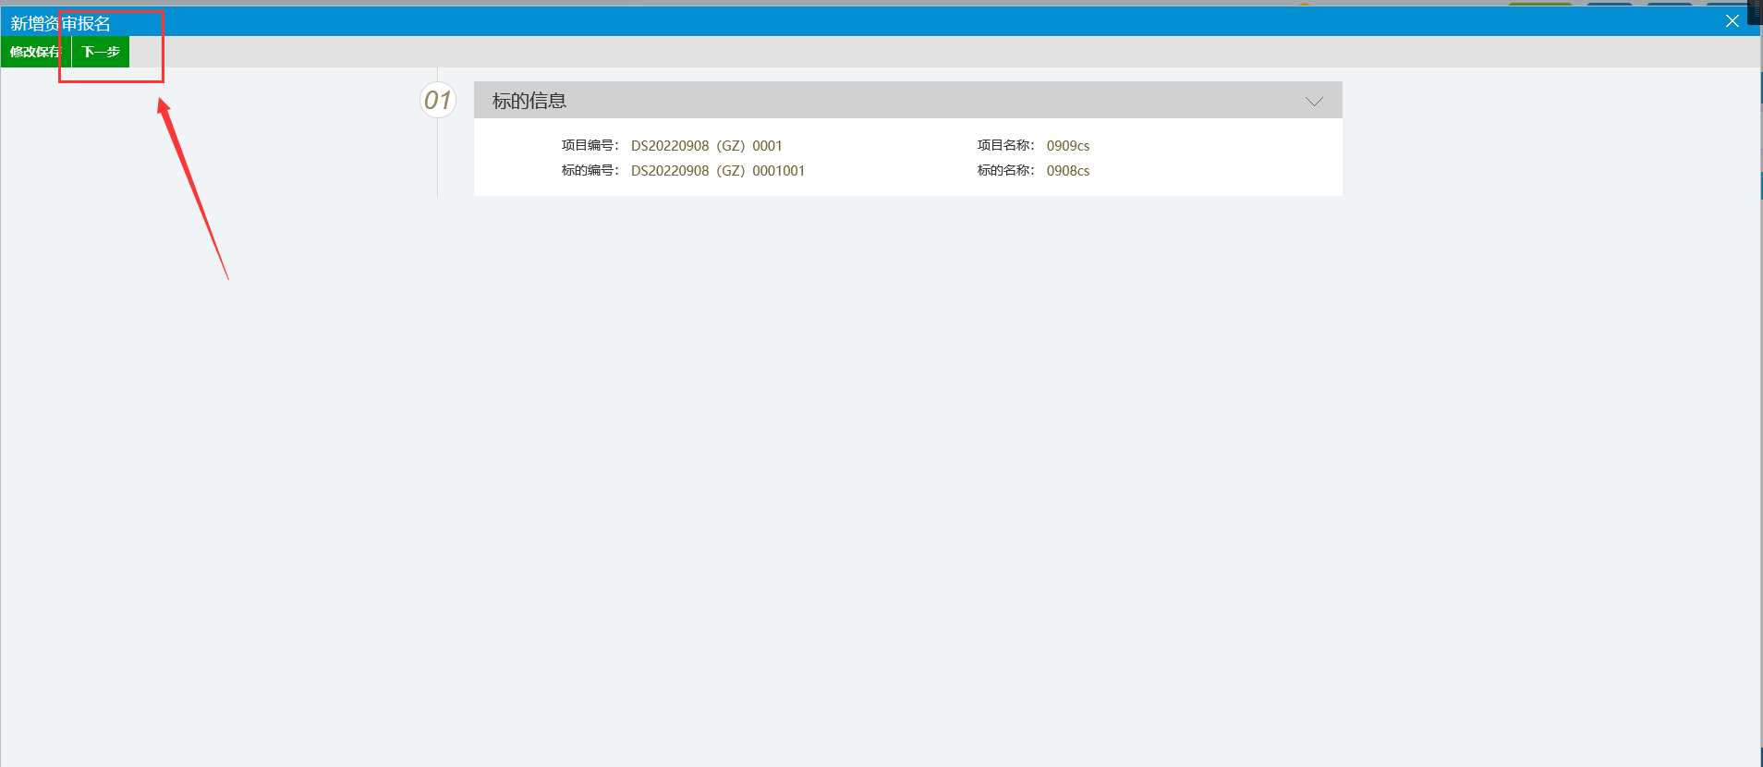
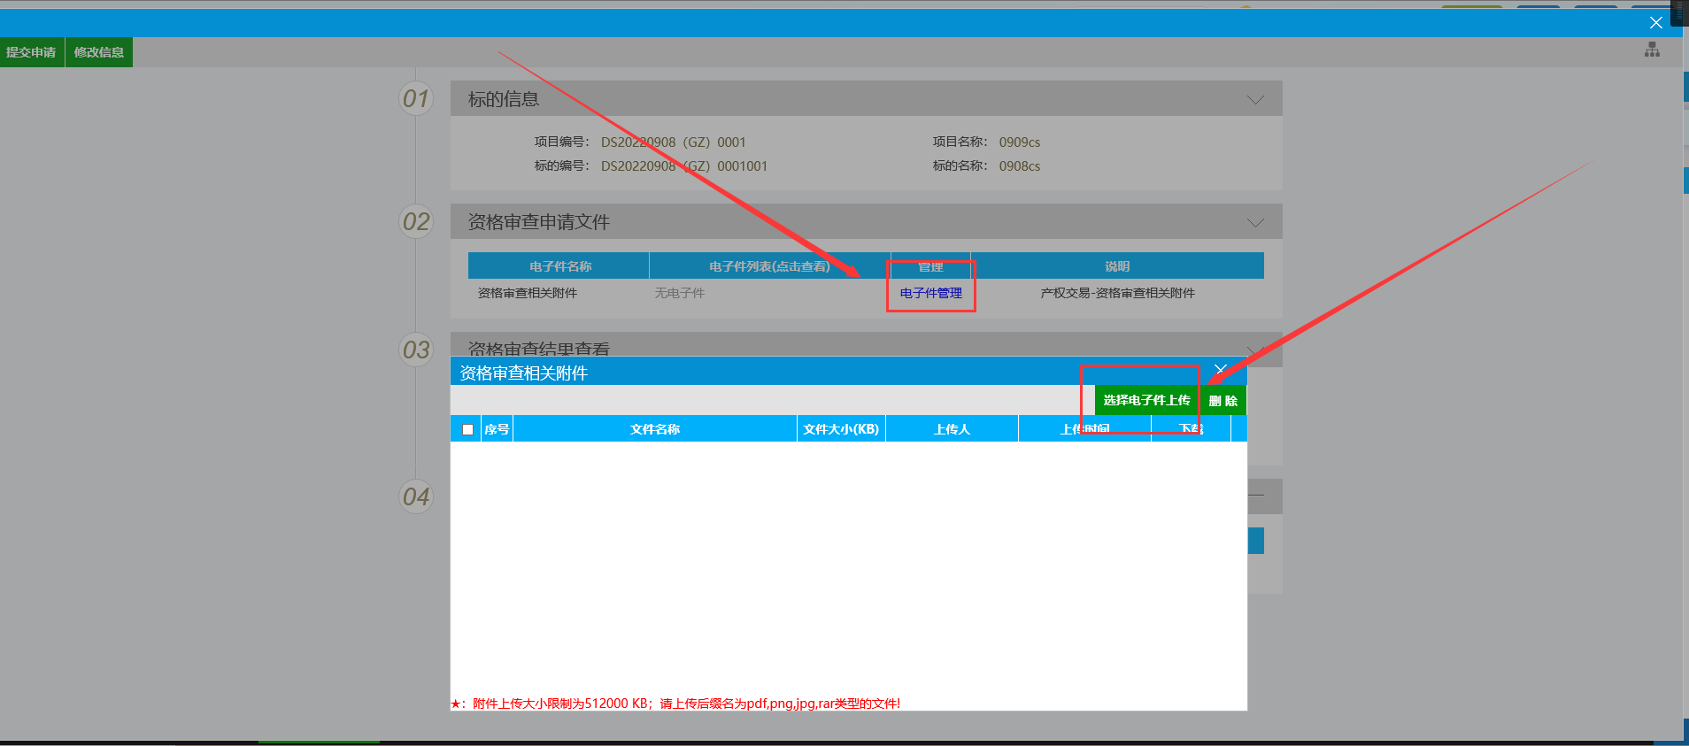

备注：未到开标事件前竞买人可以自主撤回已经提交待评审的资格审查申请，进行修改后重新提交。
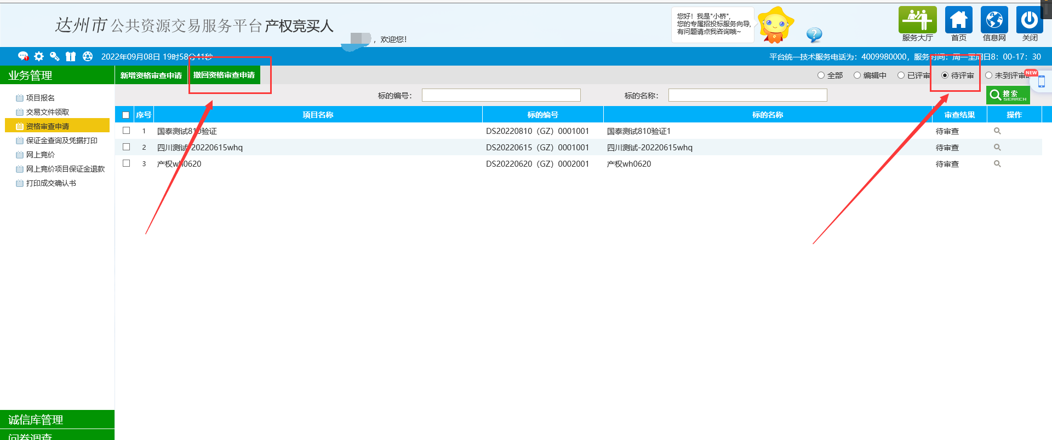
资格审查结束后可在此菜单确认（查看）审查结果。

七、网上竞拍
（注：网上竞拍仅针对网上竞价的标的，若为现场拍卖，则无需进行网上出价，直接到市交易中心现场举牌报价，具体竞价方式以拍卖公告为准。）

7.1网上竞价
（备注：如果需要提交资格审查申请的项目需要，资格审查通过后才能参与电子竞价，可以通过下图所示方式查看资格审查结果）
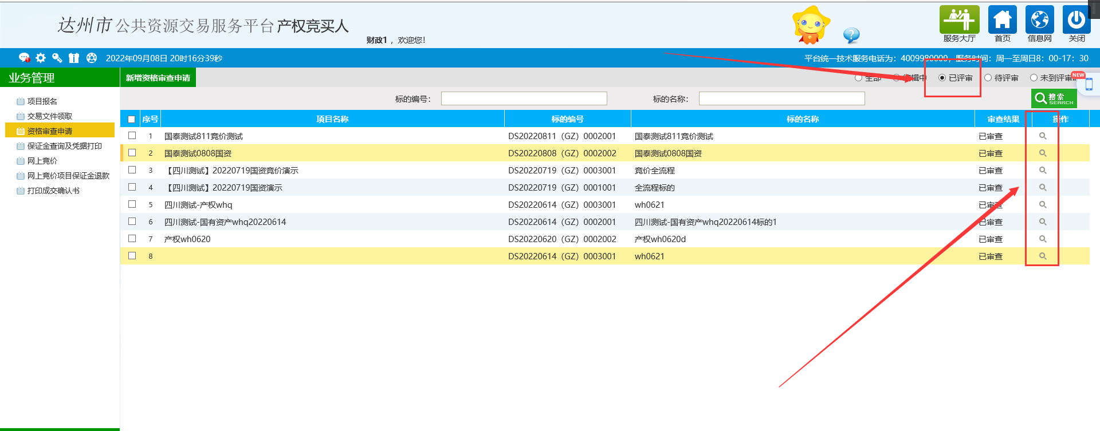
7.1.1竞价时间开始后，登录进系统中，点击左边“网上竞价”菜单，选择竞价状态为正在“正在竞价”的标的，点击右边的“操作”进入竞价页面，如图所示。
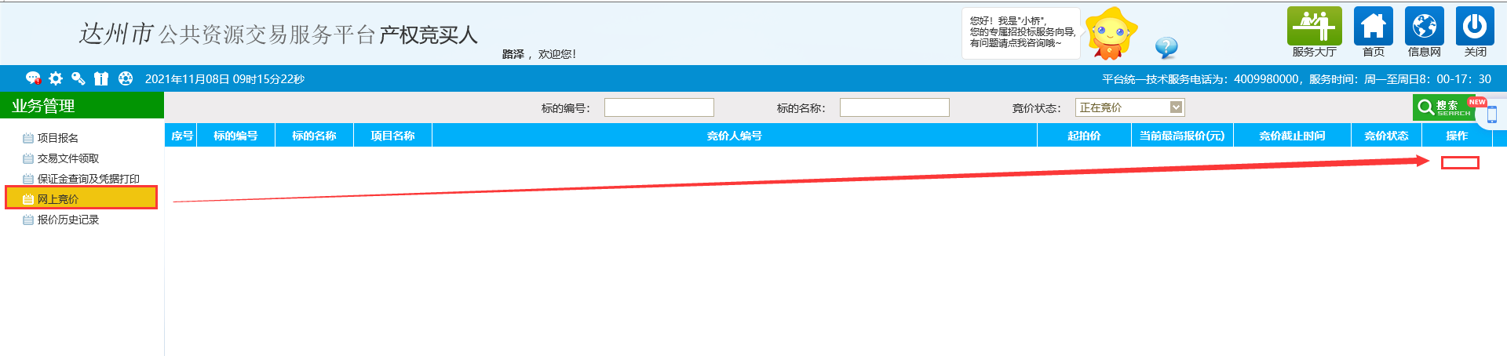

7.1.2进入标的竞价页面后，准备出价，如图所示。
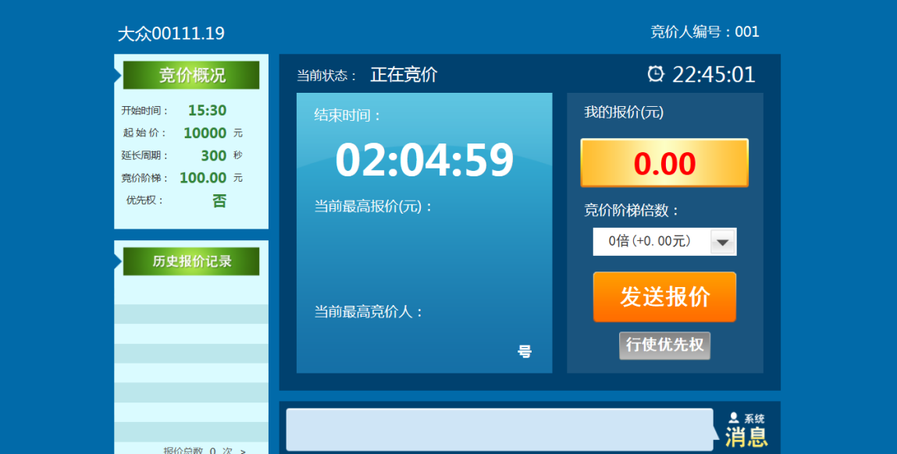

7.1.3选择好竞价阶梯倍数后，点击“发送报价”，系统给出提示，点确定即出价成功，点取消则放弃本次出价，如图所示。
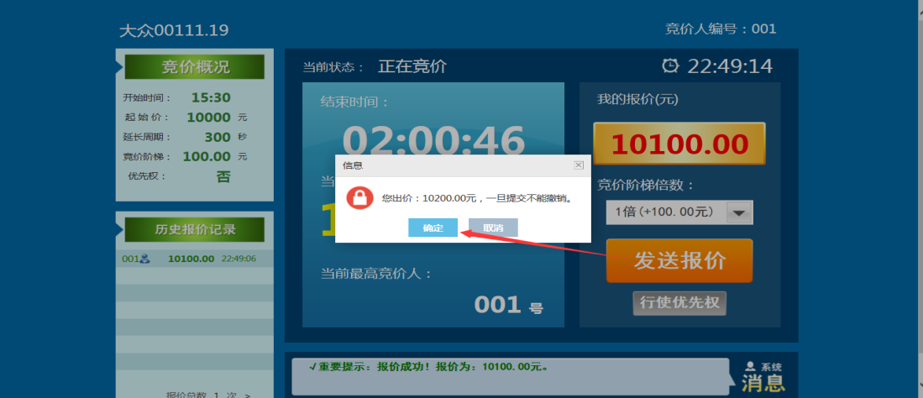
7.1.4当竞买人的出价为竞价结束时的最高价且不低于保留价时，竞拍成功，同时弹出“成交”；若最终流拍或未竞得，弹出“谢谢参与”，
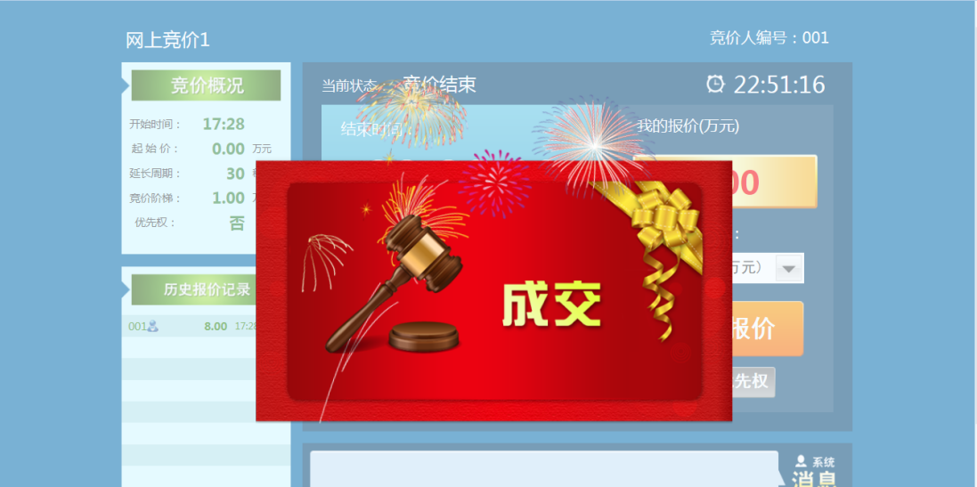
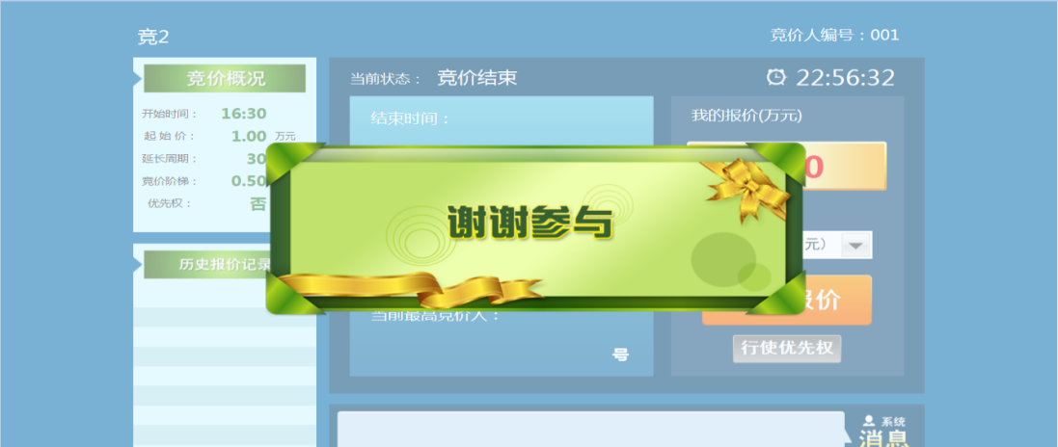

八、成交确认书领取
当竞买人中标后在3个工作日左右可通过“打印成交确认书”菜单领取成交通知书。
